**TEMATIKA**: MEDVRSTNIŠKO NASILJE

**Učni cilji:**

1. Vsebinski

Preko opisanih dejavnosti bodo dijakinje in dijaki:

* spoznali vrste nasilja,
* analizirali vloge žrtve, povzročitelja in opazovalca pri nasilju,
* razumeli pomembnost poročanja o nasilju,
* ozaveščali posledice nasilnih vedenj.

1. Procesni

Preko opisanih dejavnosti bodo dijakinje in dijaki razvijali in uporabljali:

- sposobnosti komuniciranja in sodelovanja,

- sposobnosti ukrepanja v kriznih situacijah,

- sposobnosti empatije,

- sposobnosti samorefleksije.

**Oblike poučevanja**:

* frontalno delo,
* delo v skupini.

**Načini poučevanja (metode in tehnike):**

* razlaga,
* pogovor,
* kreiranje tabelske slike,
* igra vlog.

**Učni pripomočki:**

* tabla,
* učni listi.

**Strategija poučevanja:**

| **Čas/min.** | **Dejavnost učitelja/učiteljice** | **Dejavnosti dijakinj/dijakov** |
| --- | --- | --- |
| **8** | **UVODNI DEL**   * **Uvod v snov**   Pričnemo z vprašanjem, ali dijaki poznajo razliko med konfliktom in nasiljem. Poslušamo mnenja dijakov ter jim nato razložimo razliko med konfliktom in nasiljem ter navedemo značilnosti medvrstniškega nasilja (*Priloga 1).* Dijake prosimo, da nam za vsako značilnost navedejo primer. Ob tem ključne vsebine zapisujemo na tabelsko sliko (*Priloga 2)*. | Dijaki povedo, kako oni razumejo razliko med konfliktom in nasiljem ter sodelujejo v pogovoru, medtem ko podajajo primere za značilnosti medvrstniškega nasilja.  . |
| **10**  **8**  **10** | **OSREDNJI DEL**  Za podajanje snovi uporabimo preplet naslednjih metod in tehnik: razlago, pogovor in demonstracijo (zapis in tabelska slika). Dijake najprej vključimo v aktivnost z učnim listom 1 (*Priloga 3)* ter teorijo povzamemo z ustno razlago in tabelsko sliko.  **-Aktivnost dijakov**  Dijake razdelimo v štiri skupine in vsaki skupini razdelimo primere nasilja. Na tablo prilepimo bodisi 5 A4 listov, bodisi en A3 list z napisi s priloge 3. Po delu v skupinah, dijaki svoje rezultate predstavijo tako, da primere, kot skupinsko dogovorjeno prilepijo na A4 liste. Rezultate pokomentiramo.  **-Obravnavanje nove snovi**  Dijakom predstavimo neposredno in posredno nasilje ter vrste, ki jih še nismo omenili. Prav tako izpostavimo zakaj je pomembno poročati o nasilju. Potem jih vprašamo, kdo vse je prisoten pri medvrstniškem nasilju, saj dijaki pogosto pozabijo pomembno vlogo opazovalca oziroma priče. Teorijo (*Priloga 4)* pospremimo s sprotnim vpisovanjem na tabelsko sliko.  **-Aktivnost dijakov**  Dijake vključimo v drugo aktivnost, pri čemer jim podamo 5 primerov situacije in jih prosimo, da zaporedno določijo, koliko % je odgovoren določen posameznik (*Priloga 5)*. Dijaki odgovarjajo, izberemo povprečen odgovor in ga zapišemo na tablo.Ko preberemo vseh pet situacij in zapišemo odstotke (ne da bi se o tem preveč pogovarjali), vprašamo učence, zakaj so jih tako ocenili. Povemo jim, da sta oba, Peter in Janez, v vsaki situaciji stoodstotno odgovorna za svoje obnašanje. Če me kdo izziva, je to njegova odgovornost, on se je odločil, kako se bo obnašal. Kako se bom odzval jaz, pa je moja odgovornost, moja odločitev. Lahko se umaknem, lahko mu kaj rečem, lahko obrnem na šalo, lahko ga udarim … To je moja odločitev. Janez je stoodstotno odgovoren, ker je udaril Petra, in Peter je stoodstotno odgovoren, kje drži noge in ali se krega ali ne oziroma kako se odzove na Janezovo obnašanje.  Po vseh odgovorih pokomentiramo izbrano in predstavimo posledice medvrstniškega nasilja (*Priloga 6)*. | V skupinah se pogovorijo in skupaj določijo kakšno vrsto nasilja predstavlja kakšen primer ter nato predstavijo svoje odgovore, tako da jih prilepijo na A4 liste na tabli.  Poslušajo predstavljeno snov, razmišljajo, sledijo tabelski sliki ter imajo možnost odgovarjanja, postavljanja vprašanj z namenom razjasnjevanja morebitnih nejasnosti glede na predavano snov.  Sodelujejo pri določanju odstotka odgovornosti posamezne osebe, sodelujejo v pogovoru ter poslušajo predstavljeno snov. |
| **9** | **ZAKLJUČNI DEL**  Dijakom povemo, da bomo skupaj oblikovali zaobljubo nenasilju, ki bo prilepljena v njihovi “domači” učilnici. Na učni list (*Priloga 7)* zapišemo skupne predloge učencev in jim jih na koncu preberemo. | Delijo lastne predloge ter izražajo strinjanje ali nestrinjanje. |
|  | | |

**Uporabljeni viri:**

Bizjak, K. (2007). Varen pred nasiljem - moja pravica: izobraževalni priročnik za selo v osnovnih in srednjih šolah. Ljubljana: Društvo UNICEF Slovenija.

Ficjan, M. in Sedlašek, E. (2022). *Česa še ne veš o sebi?* Delavnica za srednješolce v okviru Evropskega tedna mladih. Neobjavljeno gradivo.

Klemenčič, I., Jerina, A., Karajić, E., Kuhar, A. in Molan, A. (2016). Preventivne dejavnosti sistemskega pristopa k medvrstniškemu nasilju v VIZ, Priročnik št. 2. Inštitut za kriminologijo: Pravna fakulteta Ljubljana.

Šola človekovih pravic. (b.d.). *Kaj je vrstniško nasilje in kako ukrepati?*. Amnesty International.

Priloga 1: Teorija = Značilnosti medvrstniškega nasilja

*Vprašanje za dijake: Kakšna je razlika med konfliktom in nasiljem?*

Konflikti so nekaj običajnega in se boste z njimi srečevali celo življenje. Zato je pomembno, da se učimo učinkovitih načinov reševanja konfliktov. Pri konfliktu in pri nasilju je različen način postopanja. Zavedati se moramo tudi, da se konflikt lahko sprevrže v nasilje ali celo trpinčenje, če ga ne razrešimo. Razlika med konfliktom in medvrstniškim nasiljem je v tem, da je konflikt običajno nekaj kratkotrajnega, da je to boj med potrebami ali željami dveh ali več oseb, običajno zaradi omejenih virov in da so te osebe običajno v enakem razmerju moči.

Medvrstniško nasilje je ciljno usmerjeno, praviloma ponavljajoče vedenje ali pa tudi hujši enkraten dogodek ene osebe ali skupine posameznikov nad vrstnikom, vrstnico ali vrstniško skupino, med katerima oz. katerimi je moč neenakomerno porazdeljena. Značilnosti medvrstniškega nasilja so tako:

* enkraten hujši dogodek ali ponavljajoče se ali dlje časa trajajoče vedenje,
* namerno in škodoželjno vedenje povzročitelja do žrtve,
* kjer je žrtev v šibkejši poziciji moči.

*Morebitni pričakovani primeri:*

* *Jan pri vsaki uri matematike zbada Urško, ker ji matematika ne gre.*
* *Simona je Mateji raztrgala zvezek pri geografiji.*
* *Skupina dijakov iz četrtega letnika se spravlja na dijaka z drugega letnika.*

Priloga 2: Tabelska slika = Medvrstniško nasilje

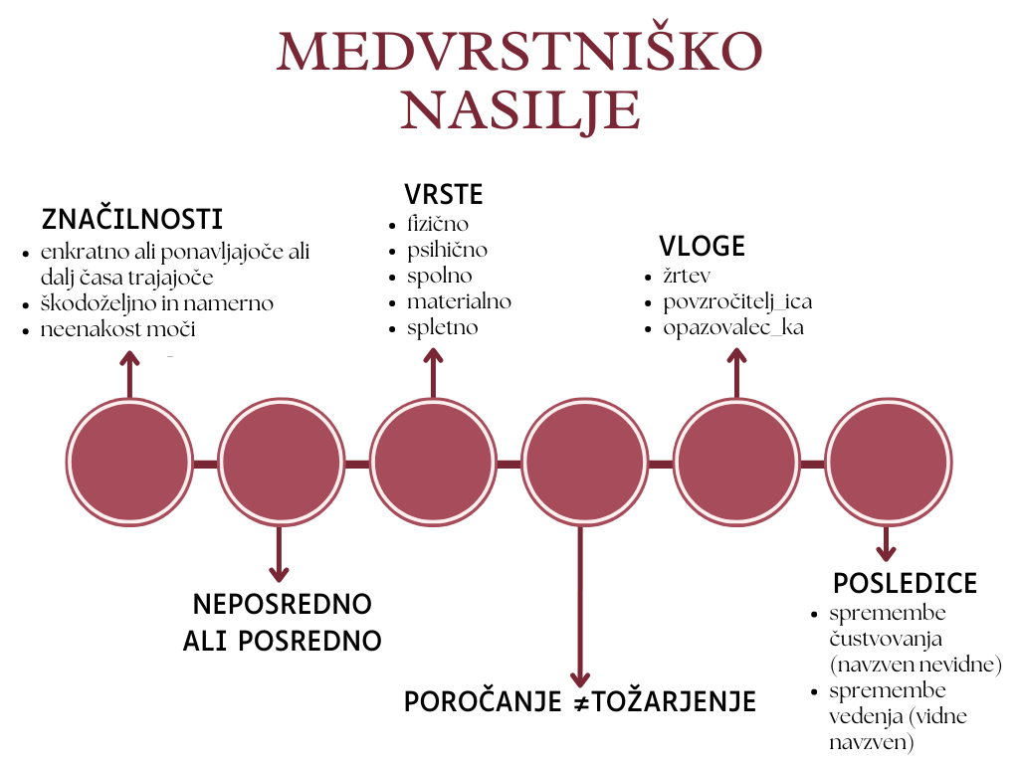

Priloga 3: Učni list 1 = Vrste nasilja

Vsaka skupina dobi vse primere, ki jih morajo razvrstiti:

| Ukradeš ali zahtevaš lastnino nekoga drugega | Norčuješ se iz sošolca, ker je dober v matematiki | Prepirate se, kdo bo sedel kje in s kom |
| --- | --- | --- |
| Določeni osebi na spletu groziš, da jo boš ranil, ko jo srečaš v živo | Določeno osebo čakaš pred vrati, da jo prestrašiš in misli, da jo boš napadel | Pred vsemi se norčuješ iz določenih sošolcev z besedami, kot so “spet je prišel ta čudak” |
| Poškoduješ ali uničuješ lastnino drugih, kot so šolski nahrbtnik, zvezki, športna oprema | Enkrat si do določene osebe nesramen, vendar nato ugotoviš, da to ni v redu | Stalno zbadaš sošolca, ker je nežen in prijazen do drugih |
| Stalno se vtikaš v določeno osebo, da bi se ta oseba počutila slabo | Osebi, ki se želi pridružiti vaši skupini, poskušaš to preprečiti | Jezen si na osebo, ki je vzela tvoje stvari |
| Na Facebooku in Instagramu označuješ sošolce na slikah, ki so neprimerne ali jih lahko osramotijo | Ostale poskušaš prepričati, da ne bi marali določene osebe | Svojih stvari nočeš deliti z določeno osebo |
| Govoriš ali počneš zlobne stvari, da bi nekoga prizadel | O določeni osebi govoriš zlobne ali ponižujoče stvari | Poveš, da se ne strinjaš s komentarjem, ki ga je nekdo objavil na spletu |
| Določeni osebi po spletu pošiljaš opolzka sporočila | Določeni osebi po spletu pošiljaš neprimerne fotografije | Vsako popoldne določeno osebo na avtobusu porineš, da (skoraj) pade |
| Iz določene osebe se norčuješ zaradi izgleda ali oblačil, ki jih nosi | Določeno osebo obkladaš s psovkami | Iz določene osebe se šališ, ker vedno pozablja stvari |
| Določeno osebo vedno, ko gre mimo, spotakneš ali porineš | Zasmehuješ osebo, ki ni dobra v športu | Stalno zbadaš sošolko, ker je dobra športnica |
| Določeno osebo stalno udarjaš ali | Širiš govorice in laži o neki osebi | Osebe v tvoji skupini ne maraš |

A4 listi na tabli:

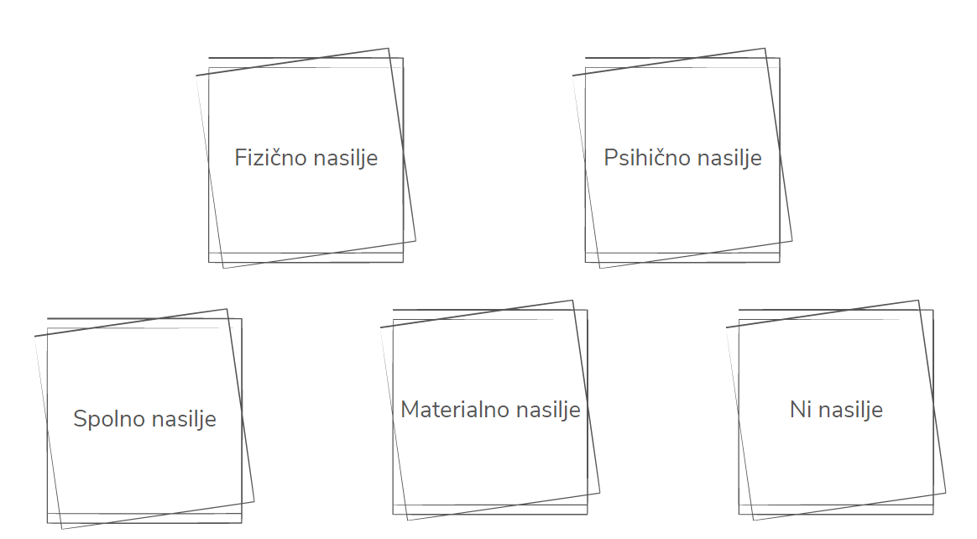

Priloga 4: Teorija = Vrste nasilja in vloge v nasilnih vedenjih

Govorimo lahko o **neposrednem** oz. **posrednem** (spletnem) nasilju. Ta posrednost se veže predvsem na dejanja, ki jih nasilnež izvaja nad žrtvijo. Pri prvem gre za neko agresivno dejanje (ustrahovanje, zmerjanje…), ki je omejeno le na tistega, ki nasilje izvaja in na žrtev. Medtem so pri posrednem nasilju dejanja vezana na neko širšo raven, ki zajema tudi druge ljudi oz. t. i. opazovalce nasilja.

* **Fizično nasilje:** porivanje, brcanje,
* **Psihično nasilje:** zbadljivke, grožnje, širjenje govoric, izločanje iz družbe
* **Spolno nasilje:** otipavanje, siljenje in prisiljenje v različne spolne aktivnosti, opazke s spolno vsebino, objave fotografij, objave sporočil s spolno vsebino, ki jih druga oseba ne želi
* **Materialno nasilje:** kraje, poškodovanje oblačil, predmetov
* **Spletno nasilje:** širjenje laži preko spleta, izločanje

Zakaj je pomembno poročati o nasilju?

**Konflikte zmorete rešiti mladostniki sami, medvrstniškega nasilja pa najpogosteje ne. In tudi prav je, da ne ostane spregledano.**

Tožariti pomeni povedati nekomu o nečem, samo zato, da bi nekoga drugega spravili v težave. Povedati o problemu pa pomeni poiskati pomoč, da bi zaščitili svoje pravice ali pravice nekoga drugega, da je varen, spoštovan in svoboden. Pomembno, je da spodbujamo prijatelje spregovorijo o nasilju in počutju, tako ne bo v dvomu kaj narediti, ko bo opazil medvrstniško nasilje.

Nasilje je vedenje, kjer se določenega posameznika ali skupino poškoduje, oškoduje ali ponižuje. V proces nasilja so ponavadi vključeni povzročitelj_ica, žrtev in opazovalec_ka nasilja.

**POVZROČITELJ_ICA**

Povzročitelji nasilja si želijo moč in nadzor nad žrtvijo, da se ta počuti slabo in da oni_e izgledajo močnejši_e kot v resnici so. Povzročitelji nasilje izvajajo iz različnih razlogov, žrtve pa ob nasilju lahko doživljajo tako telesno kot tudi duševno bolečino.

Če si ugotovil, da si ali si bil_a povzročitelj_ica nasilja, za to moraš prevzeti odgovornost. Iskreno opravičilo osebi, ki si jo prizadel, bo pomagalo pri lajšanju bolečine, ki si jo morda zadal_a. Vseeno pa te to dejanje ne rabi zaznamovati za vedno, imaš moč, da svoje vedenje spremeniš. V prvi vrsti se vprašaj, kaj te žene ali te je gnalo, da si nasilen_a do drugih in ugotovil_a boš, da se resnična sreča in moč hranita s prijaznostjo, spoštovanjem in dobrimi medosebnimi odnosi.

**ŽRTEV**

Žrtev nasilja je tista oseba, nad katero se nasilje izvaja. Nasilje je lahko aktivno (telesno, besedno, spletno) ali pasivno (kadar se nekoga ignorira, izključuje ali zavrača). Kdorkoli lahko postane žrtev nasilja.

Če si žrtev nasilja čimprej poišči osebo, ki ji lahko zaupaš kaj doživljaš. Nikar ne skrivaj in ne zadržuj v sebi, nimaš razloga za sram, saj nisi sam_a kriv_a, da povzročitelj_ica nad tabo izvaja nasilje. Za nasilje je zmeraj odgovoren povzročitelj_ica.

Če se počutiš dovolj močnega_o in/ali imaš podporo prijatelja_ice, poskusi povzročitelja neposredno nagovoriti; poglej ga_jo v oči in mu_ji v čim mirnejšem tonu povej naj preneha. Če slednje ne pomaga ali te lahko spravi v še večjo nevarnost, se umakni in takoj povej staršem, učiteljem, šolskim delavcem ali drugi odrasli osebi, ki ji zaupaš. Če gre za spletno nasilje, ne odgovarjaj na sporočila. Enostavno blokiraj telefonsko številko ali profil na socialnih omrežjih. Sporočila ali objave si shrani ter prijavi nasilje in shranjeno predaj odrasli osebi.

**OPAZOVALEC_KA**

Če si priča medvrstniškemu nasilju, ne bodi zgolj opazovalec_ka. Opolnomoči se in spregovori, posreduj med nasiljem in povzročitelju pokaži in povej, da kar počne ni ok! Če se nasilje nadaljuje kljub tvojemu posredovanju, se umakni in takoj poišči pomoč prijateljev in odraslih oseb, ki jim zaupaš. Pomoč zahtevaj tako dolgo, dokler se nekdo ne odzove in tebi ali drugi žrtvi nudi pomoč in podporo. Zapomni si, v takšnem primeru ne gre za tožarjenje, temveč gre za zaščito svojih pravic ali pravic drugega, da je varen, spoštovan in svoboden.

Če poznaš nekoga, ki je ali je bil_a žrtev medvrstniškega nasilja, bodi prijazen_na in odprt_a, pokaži mu_ji, da ni sam_a. Morda pa bo ravno to dovolj, da se žrtev opogumi in se zoperstavi povzrožitelju_ici ali nasilje prijavi odrasli osebi.

Vloga prič je izredno pomembna.

Žrtve nasilja pogosto poročajo, da veliko krat bolj kot same besede ali dejanja ali izločanje s strani nekoga, boli to, da je opazno, da tudi druge osebe takšna dejanja opazijo, vendar o njih molčijo in ne storijo ničesar.

Ko se dogaja nasilje smo odgovorni prav VSI. V kolikor priče ali opazovalci ne poročajo ali se ne odzovejo, lahko ima to za žrtev močne posledice. Začne lahko dvomiti vase, v svoje sposobnosti, se tudi prespraševati o tem ali je to kaj se ji dogaja res krivično (če pa ji okolica da vedeti, da ni vredno odziva)? Žrtve nasilja pogosto poročajo o tem, da se sprva sploh ne zavedajo, da se nad njim izvaja nasilje. Včasih je mejo med šalo in nasiljem težko prepoznati, včasih pa je nasilje lažje prepoznati, ko se dogaja nekomu drugemu.

Priloga 5: Učni list 2 = Odgovornost za nasilje

*Kdo je odgovoren za nasilje? Peter ali Janez?*

*Odgovore zapišite na tablo, tako da za vsako situacijo napišete razpon odstotkov, ki so ga povedali udeleženci. Npr.:*

| *Primer* | *Peter* | *Janez* |
| --- | --- | --- |
| *1.* | *0%* | *100%* |
| *2.* | *15%* | *85%* |
| *3.* |  |  |
| *4.* |  |  |
| *5.* |  |  |

1. Odmor je. Peter sedi v klopi in drži noge v prehodu. Pristopi Janez in mu stopi na prste. Koliko je odgovoren Janez in koliko Peter?

*2. Odmor je. Peter sedi v svoji klopi z nogami v prehodu. Pristopi Janez in ga vpraša: »Zakaj držiš tukaj noge, ne morem mimo?« in ne da bi počakal na odgovor, mu stopi na prste. Koliko je odgovoren Janez in koliko Peter?*

*3. Odmor je. Peter sedi v svoji klopi z nogami v prehodu. Pristopi Janez in mu reče: »Umakni noge!« Peter odgovori: »Ne bom!« Potem mu Janez stopi na prste. Koliko je odgovoren Janez in koliko Peter?*

*4. Odmor je. Peter sedi v svoji klopi z nogami v prehodu. Pristopi Janez in mu reče: »Umakni noge!« Peter odgovori: »Ne bom!« »Jaz ne bom preskakoval tvojih nog!« reče Janez. »Boš!« odvrne Peter. Potem mu Janez stopi na prste. Koliko je odgovoren Janez in koliko Peter?*

*5. Odmor je. Peter sedi v svoji klopi z nogami v prehodu. Pristopi Janez in mu reče: »Umakni noge!« Zdaj Peter dvigne noge in zapre pot Janezu. Janez se razjezi in ga udari. Koliko je odgovoren Janez in koliko Peter?*

Priloga 6: Teorija = Posledice nasilja

Vsa omenjena vedenja zagotovo prinašajo tudi posledice. Te lahko bolj ali manj resne, vendar so vedno prisotne. Kažejo se na različne načine, najprej pa v spremembi čustvovanja in posledično tudi v spremembi vedenja. Spremembe vedenja so tiste posledice, ki so vidne tudi navzven, npr. umik iz družbe, zadrževanje zase, prenehanje oz. umik iz interesnih in šolskih aktivnosti, odsotnost od pouka, šolska neuspešnost…Seveda pa obstajajo tudi posledice, ki niso nujno vidne navzven ali pa vsaj ne na samem začetku –vsi občutki in doživljanja, ki se dogajajo in odvijajo le v posamezniku – občutki tesnobe, občutki manjvrednosti, prespraševanje o lastni vrednosti o lastni pomembnosti, občutki strahu, sramu, žalosti, nemoči.

Če se z omenjenimi občutki ne soočamo, jih predelujemo lahko pride do resnejših posledic in motenj, ki vplivajo tako na naše fizično kot psihično zdravje oz. počutje. Kako se lahko težave kažejo na našem telesu oz. organizmu? Pride do težav z kožo , težav s spanjem, kroničnih glavobolov, zmanjšanega apetita, ki se potem lahko razvijejo tudi v psihične motnje. Lahko pride do motenj hranjenja, motenj spanja, pa tudi do duševnih motenj, kot so depresija, anksioznost ali socialna anksioznost.

Če so občutki in doživljanja, ki jih oseba doživlja ekstremno močni, in stiska zelo velika, če oseba presodi, da ji nihče ne želi ali ne more pomagati lahko pride tudi do tega, da si posameznik poskuša vzeti življenje ali da to tudi naredi. Rezultati večine raziskav namreč kažejo, da so osebe, ki se kakorkoli vpletene v spletno nasilje (pa to velja tudi za tradicionalno), pogosteje soočajo z samomorilnimi mislimi, za razliko od tistih vrstnikov ki v nasilje niso vpleteni.

Spletno nasilje prizadene skoraj vsakega petega mladostnika. Koliko je vas v razredu? 20? 25? To pomeni, da je lahko med vami 5 takšnih, ki so na kakršenkoli način žrtve spletnega nasilja.

Priloga 7: Učni list 3 = Zaobljuba nenasilju

**Razred _______ se zaobljubi nenasilju**

V našem razredu ne toleriramo:

* ____________________________________________________________________
* ____________________________________________________________________
* ____________________________________________________________________
* ____________________________________________________________________
* ____________________________________________________________________
* ____________________________________________________________________
* ____________________________________________________________________
* ____________________________________________________________________
* ____________________________________________________________________
* ____________________________________________________________________
* ____________________________________________________________________
* ____________________________________________________________________
* ____________________________________________________________________
* ____________________________________________________________________
* ____________________________________________________________________
* ____________________________________________________________________
* ____________________________________________________________________
* ____________________________________________________________________

Podpisi vseh učencev ______ razreda

*Avtorica: Monika Ficjan, mag. psih.*